
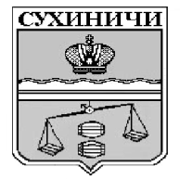
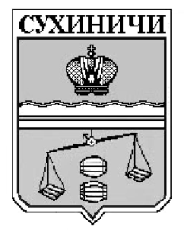
Администрация сельского поселения
«Деревня Ермолово»
Калужская область
П О С Т А Н О В Л Е Н И Е

от 9 июня 2023 г. |  |  | № 14
О внесении изменений в постановление
администрации СП «Деревня Ермолово» от
28.10.2022 № 42 «Об отмене постановления
администрации СП «Деревня Ермолово»

Руководствуясь Федеральным законом от 06.10.2003 N 131-ФЗ "Об общих принципах организации местного самоуправления в Российской Федерации", руководствуясь Уставом Сельского поселения «Деревня Ермолово», администрация СП «Деревня Ермолово» ПОСТАНОВЛЯЕТ:

1. Наименование постановления администрации СП «Деревня Ермолово» от 28.10.2022 № 42 «Об отмене постановления администрации СП «Деревня Ермолово» (далее- постановление) изложить в новой редакции:
«О признании утратившим силу постановления администрации СП «Деревня Ермолово» от 28.10.2022 № 42».
2. В пункте 1 постановления слова «отменить» заменить словами «признать утратившим силу.».
3. Данное постановление вступает в силу после его обнародования.
4. Контроль за исполнением настоящего постановления оставляю за собой.

Глава администрации
СП «Деревня Ермолово» Г.А. Желтухина

